TUGAS AKHIR

STUDI PENGARUH BAFFLE BLOCKS TIPE MIRING PADA KOLAM OLAK TERHADAP LONCAT AIR DAN KEHILANGAN ENERGI
(STUDY OF OBLIQUE BAFFLE BLOCKS EFFECT IN STILLING BASIN ON HYDRAULIC JUMP AND ENERGY LOSS)

Diajukan Kepada Universitas Islam Indonesia Yogyakarta Untuk Memenuhi Persyaratan Memperoleh Derajat Sarjana Teknik Sipil



Afan Ihsan Dewantara
13511277

PROGRAM STUDI TEKNIK SIPIL
FAKULTAS TEKNIK SIPIL DAN PERENCANAAN
UNIVERSITAS ISLAM INDONESIA
2018
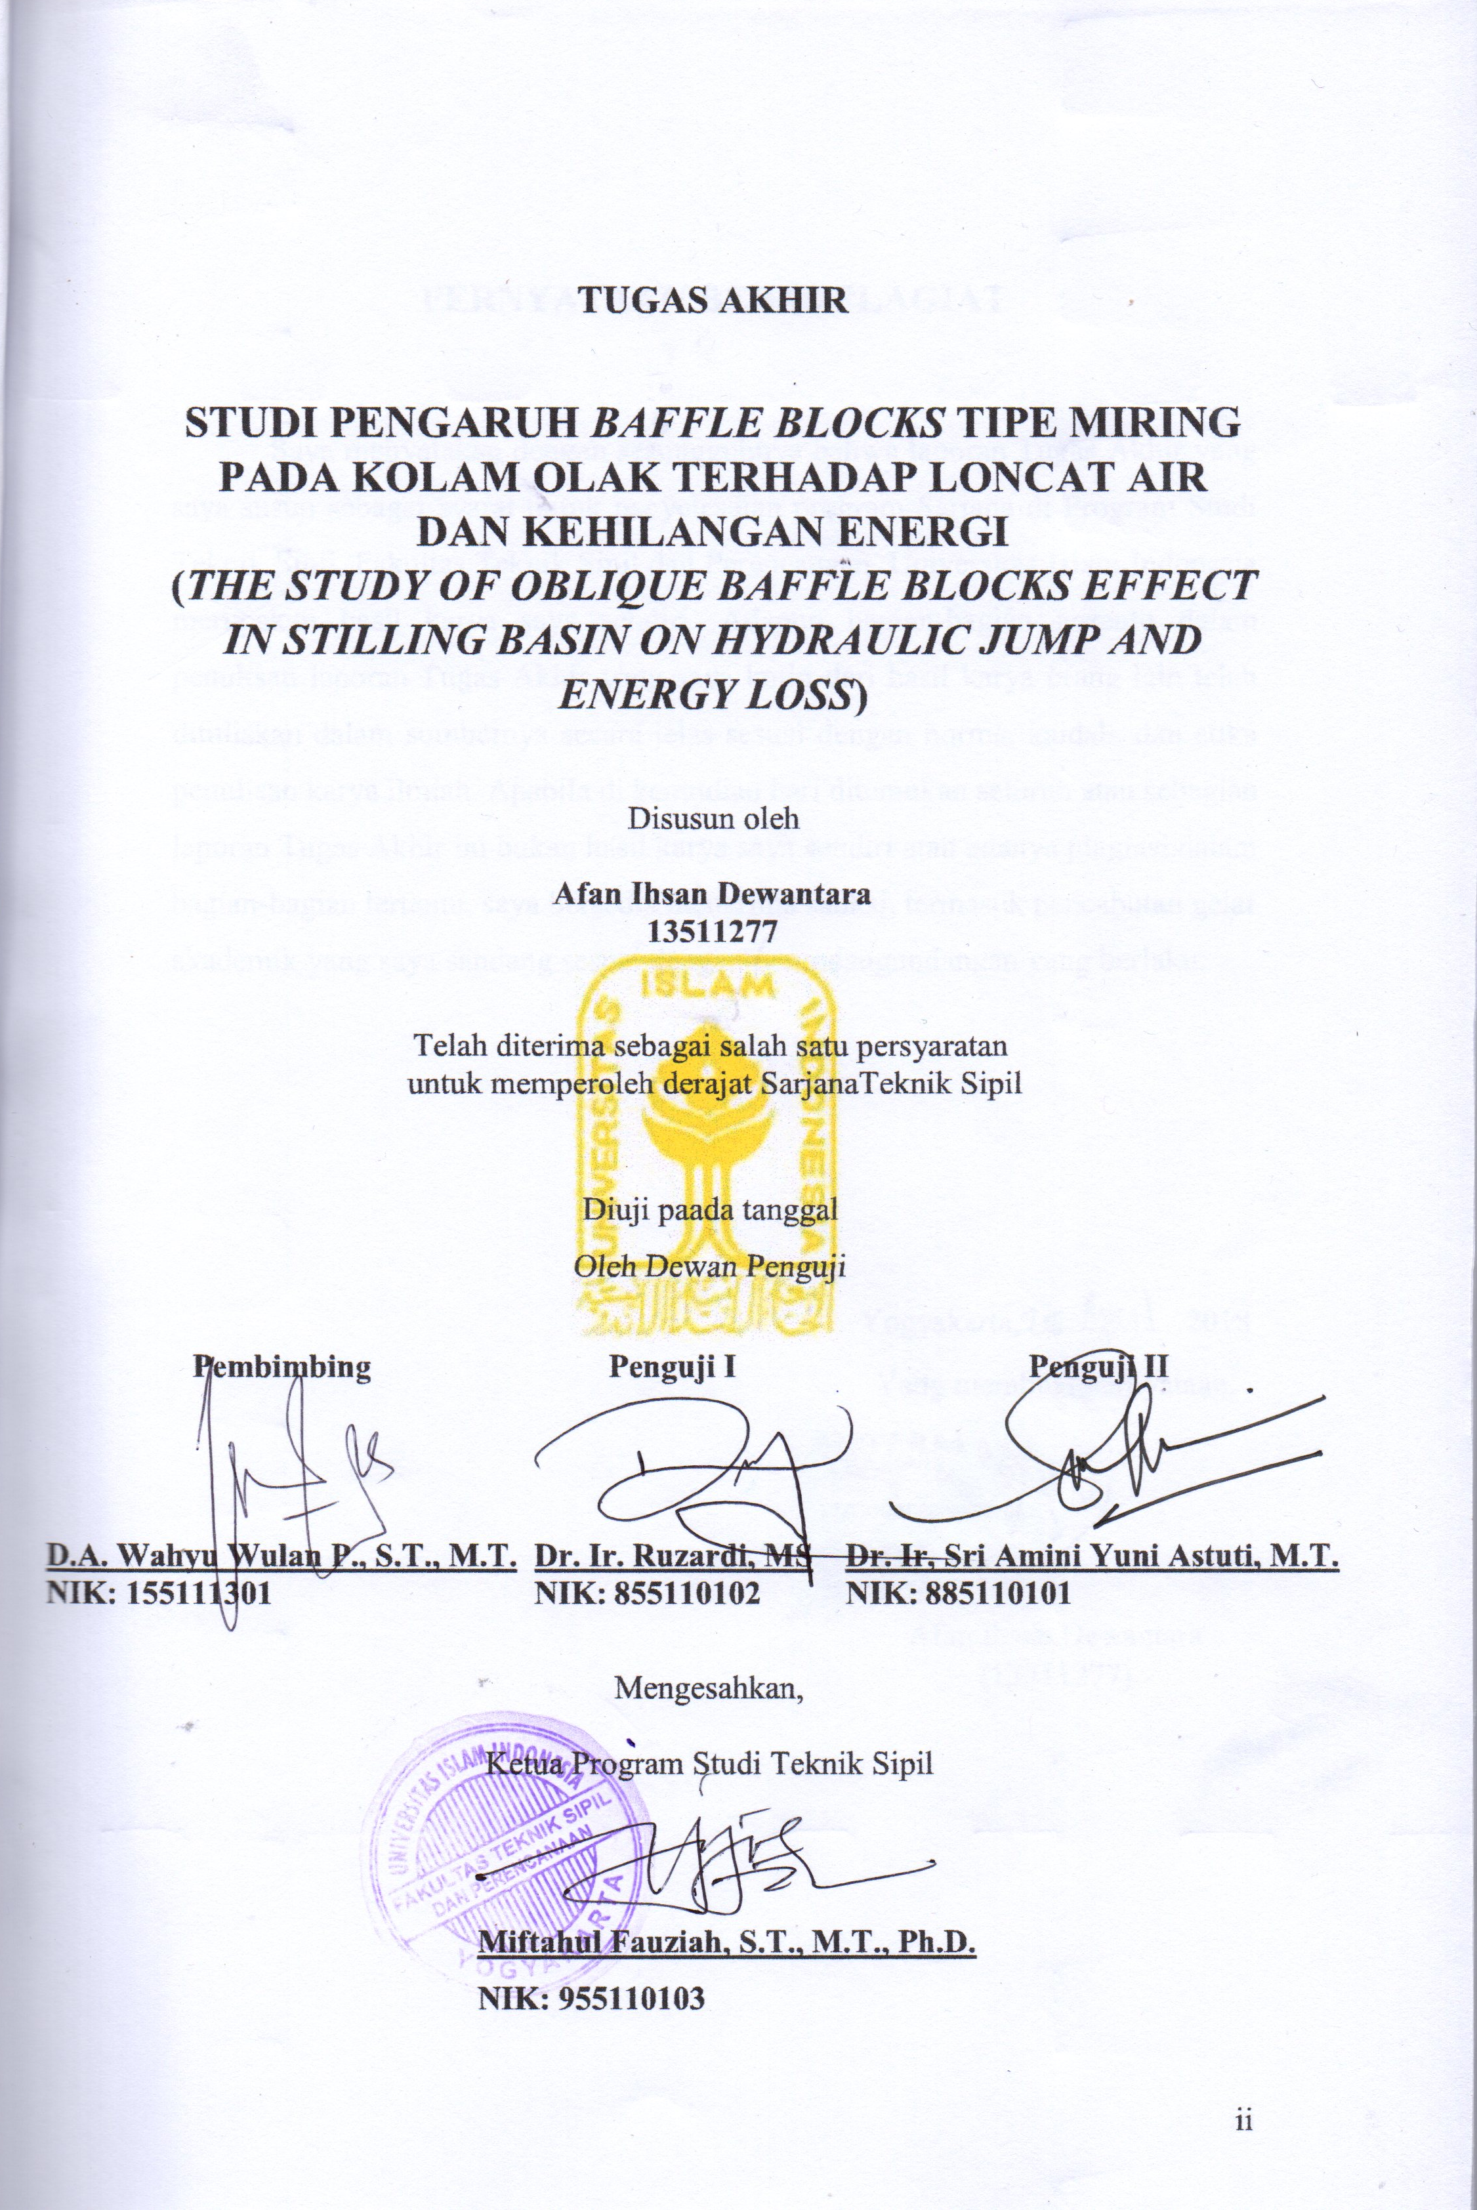
TUGAS AKHIR

STUDI PENGARUH BAFFLE BLOCKS TIPE MIRING PADA KOLAM OLAK TERHADAP LONCAT AIR DAN KEHILANGAN ENERGI
(THE STUDY OF OBLIQUE BAFFLE BLOCKS EFFECT IN STILLING BASIN ON HYDRAULIC JUMP AND ENERGY LOSS)

Disusun oleh
Afan Ihsan Dewantara
13511277

Telah diterima sebagai salah satu persyaratan
untuk memperoleh derajat SarjanaTeknik Sipil

Diuji paada tanggal
Oleh Dewan Penguji

Pembimbing  D.A. Wahyu Wulan P., S.T., M.T.  NIK: 155111301 | Penguji I  Dr. Ir. Ruzardi, MS  NIK: 855110102 | Penguji II  Dr. Ir, Sri Amini Yuni Astuti, M.T.  NIK: 885110101
Mengesahkan,

Ketua Program Studi Teknik Sipil

Miftahul Fauziah, S.T., M.T., Ph.D.
NIK: 955110103
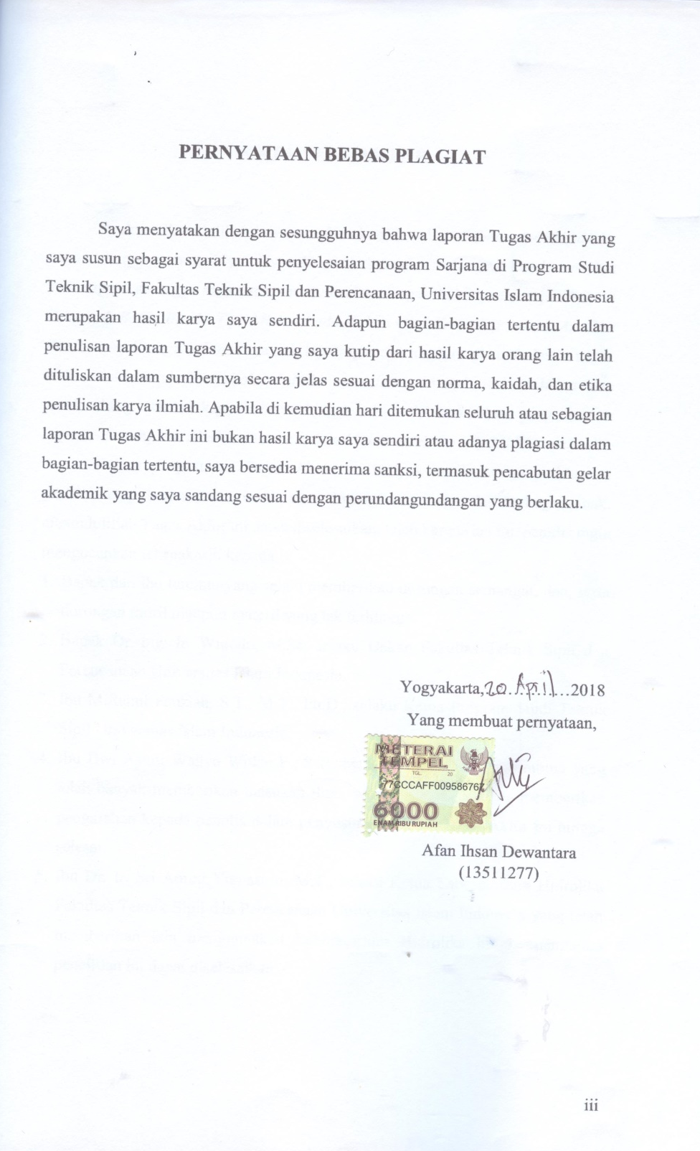
PERNYATAAN BEBAS PLAGIAT
Saya menyatakan dengan sesungguhnya bahwa laporan Tugas Akhir yang saya susun sebagai syarat untuk penyelesaian program Sarjana di Program Studi Teknik Sipil, Fakultas Teknik Sipil dan Perencanaan, Universitas Islam Indonesia merupakan hasil karya saya sendiri. Adapun bagian-bagian tertentu dalam penulisan laporan Tugas Akhir yang saya kutip dari hasil karya orang lain telah dituliskan dalam sumbernya secara jelas sesuai dengan norma, kaidah, dan etika penulisan karya ilmiah. Apabila di kemudian hari ditemukan seluruh atau sebagian laporan Tugas Akhir ini bukan hasil karya saya sendiri atau adanya plagiasi dalam bagian-bagian tertentu, saya bersedia menerima sanksi, termasuk pencabutan gelar akademik yang saya sandang sesuai dengan perundangundangan yang berlaku.

Yogyakarta,……………2018
Yang membuat pernyataan,

Afan Ihsan Dewantara
(13511277)

KATA PENGANTAR
Syukur alhamdulillah saya ucapkan kepada Allah Subhanahu wa ta’ala. karena berkat rahmat-Nya saya diberi kekuatan, semangat, kesehatan dan Pengaruh Baffle Blocks Tipe Miring Pada Kolam Olak Terhadap Loncat Air Dan Kehilangan Energi. Selanjutnya, tak lupa juga saya mengucapkan shalawat untuk Nabi Muhammad Shollallohu ‘alaihi wasallam. sebagai suri tauladan dan pembimbing kita dari kejahiliahan sehingga berada dalam keadaan yang nyaman seperti sekarang ini. Allahumma shalli ‘ala Muhammad, wa ‘ala ali Muhammad.
Dalam penyusunan Tugas Akhir ini banyak hambatan yang dihadapi penulis, tetapi berkat saran, kritik, serta dorongan semangat dari berbagai pihak, alhamdulillah Tugas Akhir ini dapat diselesaikan. Oleh karena hal itu, penulis ingin mengucapkan terimakasih kepada :
- Bapak dan Ibu tercinta yang selalu memberikan dorongan semangat, doa, serta dorongan moril maupun materil yang tak terhingga.
- Bapak Dr.-Ing. Ir. Widodo, M.Sc, selaku Dekan Fakultas Teknik Sipil dan Perencanaan Universitas Islam Indonesia.
- Ibu Miftahul Fauziah, S.T., M.T., Ph.D., selaku Ketua Program Studi Teknik Sipil Universitas Islam Indonesia.
- Ibu Dwi Astuti Wahyu Wulan P., S.T., M.T. selaku dosen pembimbing yang telah banyak memberikan masukan ilmu, waktu, semangat, serta memberikan pengarahan kepada penulis dalam penyusunan naskah Tugas Akhir ini hingga selesai.
- Ibu Dr. Ir. Sri Amini Yuniastuti, M.T., selaku Ketua Laboratorium Hidrolika Fakultas Teknik Sipil dan Perencanaan Universitas Islam Indonesia yang telah memberikan izin menggunakan Laboratorium Hidrolika hingga pengujian penelitian ini dapat diselesaikan.
- Mas Yahya, selaku Laboran Laboratorium Hidrolika Fakultas Teknik Sipil dan Perencanaan Universitas Islam Indonesia yang telah membantu selama pengujian di laboratorium.
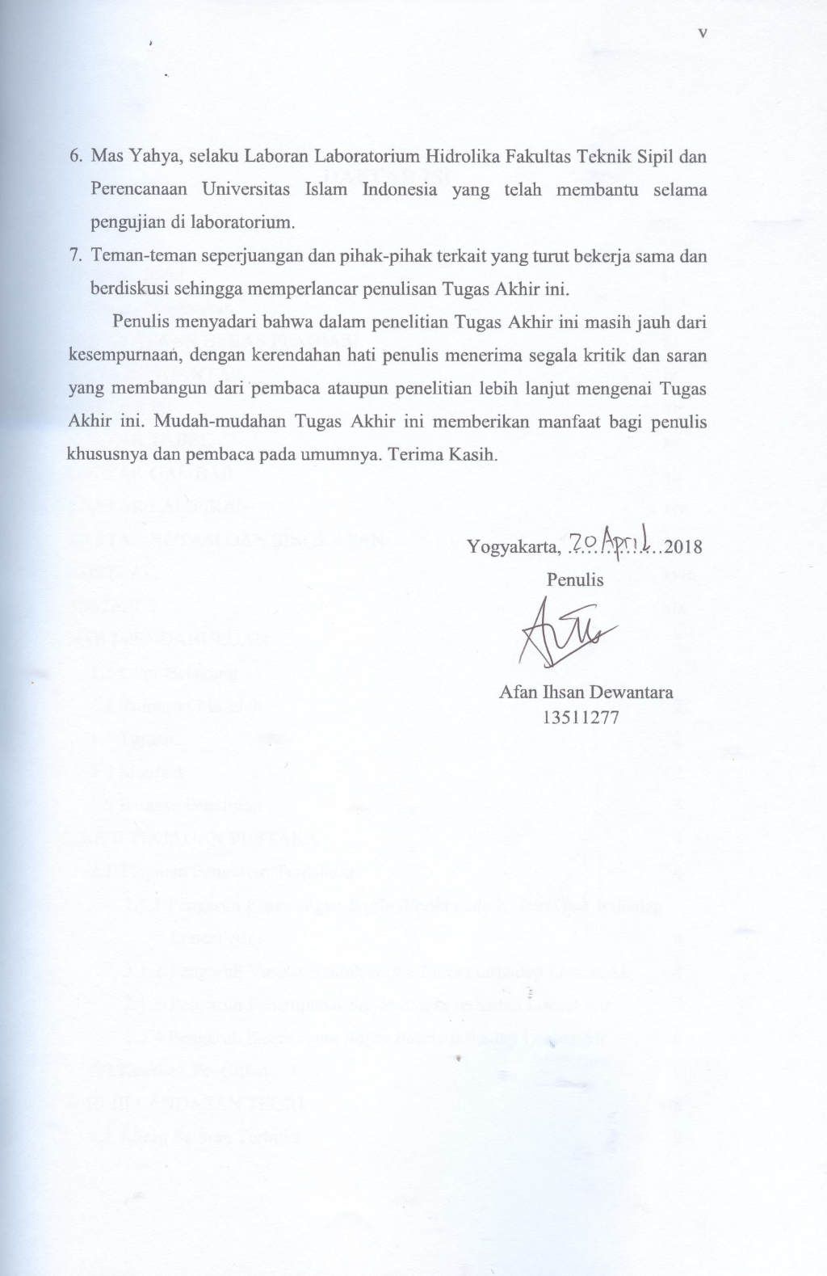
- Teman-teman seperjuangan dan pihak-pihak terkait yang turut bekerja sama dan berdiskusi sehingga memperlancar penulisan Tugas Akhir ini.
Penulis menyadari bahwa dalam penelitian Tugas Akhir ini masih jauh dari kesempurnaan, dengan kerendahan hati penulis menerima segala kritik dan saran yang membangun dari pembaca ataupun penelitian lebih lanjut mengenai Tugas Akhir ini. Mudah-mudahan Tugas Akhir ini memberikan manfaat bagi penulis khususnya dan pembaca pada umumnya. Terima Kasih.

Yogyakarta, ……………2018
Penulis

Afan Ihsan Dewantara
13511277

DAFTAR ISI

Halaman Judul i
Halaman Pengesahan ii
PERNYATAAN BEBAS PLAGIASI iii
KATA PENGANTAR iv
DAFTAR ISI vi
DAFTAR TABEL x
DAFTAR GAMBAR xii
DAFTAR LAMPIRAN xiv
DAFTAR NOTASI DAN SINGKATAN xv
ABSTRAK xviii
ABSTRACT xix
BAB I PENDAHULUAN 1
1.1 Latar Belakang 1
1.2 Rumusan Masalah 2
1.3 Tujuan 2
1.4 Manfaat 2
1.5 Batasan Penelitian 3
BAB II TINJAUAN PUSTAKA 4
2.1 Tinjauan Penelitian Terdahulu 4
2.1.1 Pengaruh Pemasangan Baffle Blocks pada Kolam Olak terhadap Loncat Air 4
2.1.2 Pengaruh Variasi Bentuk Baffle Blocks terhadap Loncat Air 4
2.1.3 Pengaruh Penempatan Baffle Blocks terhadap Loncat Air 5
2.1.4 Pengaruh Kemiringan Baffle Blocks terhadap Loncat Air 6
2.2 Keaslian Penelitian 6
BAB III LANDASAN TEORI 8
3.1 Aliran Saluran Terbuka 8
3.2 Debit Aliran 12
3.2.1 Rumus Manning 13
3.2.2 Koefisien Debit 14
3.3 Energi Pada Saluran Terbuka 14
3.4 Loncat Air 17
3.5 Tipe-Tipe Loncat Air 18
3.6 Panjang Loncat Air 20
3.7 Mercu Bulat 20
3.8 Baffle Blocks 21
BAB IV METODE PENELITIAN 25
4.1 Jenis Penelitian 25
4.2 Alat dan Bahan Penelitian 25
4.3 Model Benda Uji 27
4.4 Data Penelitian 29
4.5 Tahapan Penelitian 31
4.6 Analisis Data dan Pembahasan 33
4.7 Flowchart Metode Penelitian 35
BAB V ANALISIS DAN PEMBAHASAN 36
5.1 Hasil Data Penelitian 36
    - Data Waktu Volume Air Tertampung Tinggi Muka Air Hulu (H)
17 m 37
5.1.2 Data Waktu Volume Air Tertampung Tinggi Muka Air Hulu (H)
18 cm 38
5.1.3 Data Waktu Volume Air Tertampung Tinggi Muka Air Hulu (H)
19 cm 38
5.1.4 Data Kedalaman Tinggi Muka Air Hulu (H) 17 cm 39
5.1.5 Data Kedalaman Tinggi Muka Air Hulu (H) 18 cm 40
5.1.6 Data Kedalaman Tinggi Muka Air Hulu (H) 19 cm 40
5.1.7 Data Panjang Loncat Air Tinggi Muka Air Hulu (H) 17 cm 41
5.1.8 Data Panjang Loncat Air Tinggi Muka Air Hulu (H) 18 cm 41
5.1.9 Data Panjang Loncat Air Tinggi Muka Air Hulu (H) 19 cm 42
5.2 Analisis Data Penelitian 43
5.2.1 Parameter Perhitungan Pada Tinggi Muka Air Hulu 17 cm 43
5.2.2 Perhitungan Debit Nyata (Q) Pada Tinggi Muka Air Hulu
17 cm 45
5.2.3 Perhitungan Karakteristik Aliran Pada Tinggi Muka Air Hulu
17 cm 47
5.2.4 Perhitungan Karakteristik Loncat Air Tinggi Muka Air Hulu
17 cm 55
5.2.5 Perhitungan Notasi C_{L} Tinggi Muka Air Hulu 17 cm 58
5.2.6 Parameter Perhitungan Pada Tinggi Muka Air Hulu 18 cm 59
5.2.7 Perhitungan Debit Nyata (Q) Pada Tinggi Muka Air Hulu
18 cm 62
5.2.8 Perhitungan Karakteristik Aliran Pada Tinggi Muka Air Hulu
18 cm 63
5.2.9 Perhitungan Karakteristik Loncat Air Tinggi Muka Air Hulu
18 cm 71
5.2.10 Perhitungan Notasi C_{L} Tinggi Muka Air Hulu 18 cm 74
5.2.11 Parameter Perhitungan Pada Tinggi Muka Air Hulu 19 cm 76
5.2.12 Perhitungan Debit Nyata (Q) Pada Tinggi Muka Air Hulu
19 cm 78
5.2.13 Perhitungan Karakteristik Aliran Pada Tinggi Muka Air Hulu
19 cm 79
5.2.14 Perhitungan Karakteristik Loncat Air Tinggi Muka Air Hulu
19 cm 87
5.2.15 Perhitungan Notasi C_{L} Tinggi Muka Air Hulu 19 cm 90
5.3 Pembahasan 92
5.3.1 Karakteristik Aliran 92
5.3.2 Karakteristik Loncat Air 93
5.3.3 Hubungan Debit dengan Panjang Loncat Air 93
5.3.4 Hubungan Debit dengan Kehilangan Energi 96
5.3.5 Regresi Fr₃ dan Xs/y₃ 97
5.3.6 Pola Loncat Air 100
BAB VI KESIMPULAN DAN SARAN 114
6.1 Kesimpulan 114
6.2 Saran 115
DAFTAR PUSTAKA 116
LAMPIRAN 117

DAFTAR TABEL

Tabel 4.1 Rincian Penamaan Model 28
Tabel 5.1 Data waktu volume air tertampung tinggi muka air hulu (H) 17 cm 37
Tabel 5.2 Data waktu volume air tertampung tinggi muka air hulu (H) 18 cm 38
Tabel 5.3 Data waktu volume air tertampung tinggi muka air hulu (H) 19 cm` 39
Tabel 5.4 Data kedalaman untuk tinggi muka air hulu (H) 17 cm 39
Tabel 5.5 Data kedalaman untuk tinggi muka air hulu (H) 18 cm 40
Tabel 5.6 Data kedalaman untuk tinggi muka air hulu (H) 19 cm 41
Tabel 5.7 Data panjang loncat air untuk tinggi muka air hulu (H) 17 cm 41
Tabel 5.8 Data panjang loncat air untuk tinggi muka air hulu (H) 18 cm 42
Tabel 5.9 Data panjang loncat air untuk tinggi muka air hulu (H) 19 cm 43
Tabel 5.10 Rekap perhitungan debit untuk tinggi muka air hulu (H) 17 cm 46
Tabel 5.11 Rekap perhitungan kecepatan untuk tinggi muka air hulu
(H) 17 cm 49
Tabel 5.12 Rekap perhitungan Fr untuk tinggi muka air hulu (H) 17 cm 51
Tabel 5.13 Rekap perhitungan Re untuk tinggi muka air hulu (H) 17 cm 54
Tabel 5.14 Rekap perhitungan Es dan ΔE untuk tinggi muka air hulu
(H) 17 cm 58
Tabel 5.15 Rekap perhitungan notasi C_{L} (H) 17 cm 59
Tabel 5.16 Rekap perhitungan debit untuk tinggi muka air hulu (H) 18 cm 63
Tabel 5.17 Rekap perhitungan kecepatan untuk tinggi muka air hulu
(H) 18 cm 65
Tabel 5.18 Rekap perhitungan Fr untuk tinggi muka air hulu (H) 18 cm 67
Tabel 5.19 Rekap perhitungan Re untuk tinggi muka air hulu (H) 18 cm 71
Tabel 5.20 Rekap perhitungan Es dan ΔE untuk tinggi muka air hulu
(H) 18 cm 74
Tabel 5.21 Rekap perhitungan notasi C_{L} (H) 18 cm 75
Tabel 5.22 Rekap perhitungan debit untuk tinggi muka air hulu (H) 19 cm 79
Tabel 5.23 Rekap perhitungan kecepatan untuk tinggi muka air hulu
(H) 19 cm 81
Tabel 5.24 Rekap perhitungan Fr untuk tinggi muka air hulu (H) 19 cm 83
Tabel 5.25 Rekap perhitungan Re untuk tinggi muka air hulu (H) 19 cm 87
Tabel 5.26 Rekap perhitungan Es dan ΔE untuk tinggi muka air hulu
(H) 19 cm 90
Tabel 5.27 Rekap perhitungan notasi C_{L} tinggi muka air hulu (H) 19 cm 91
Tabel 5.28 Presentase panjang loncat air 95
Tabel 5.29 Data regresi Fr₃ dan Xs/y₃ tiap variasi 98
Tabel 5.30 Hasil rasio Xs/y₃ regresi dengan Fr₃ optimum 100
Tabel 5.31 Hasil C_{L} tiap variasi 104
Tabel 5.32 Rekap variasi optimal 113

DAFTAR GAMBAR

Gambar 3.1 Elemen geometri penampang saluran terbuka 9
Gambar 3.2 Pola penjalaran gelombang di saluran terbuka 12
Gambar 3.3 Garis energi 15
Gambar 3.4 Grafik Energi Spesifik 16
Gambar 3.5 Loncat air 17
Gambar 3.6 Bilangan Fr = 1,7 sampai 2,5 18
Gambar 3.7 Bilangan Fr = 2,5 sampai 4,5 19
Gambar 3.8 Bilangan Fr = 4,5 sampai 9,0 19
Gambar 3.9 Bilangan Fr = 9,0 dan lebih besar dari Fr = 9,0 19
Gambar 3.10 Mercu Ogee dan Mercu Bulat 21
Gambar 3.11 A-Jump 21
Gambar 3.12 B-Jump 22
Gambar 3.13 B_{m}-Jump 22
Gambar 3.14 C-Jump 22
Gambar 3.15 Spray Jump 23
Gambar 3.16 Loncat air dengan baffle 23
Gambar 4.1 Model bendung dan baffle blocks 26
Gambar 4.2 Hydraulic flume 26
Gambar 4.3 Bak Pengukur 27
Gambar 4.4 Model Benda Uji 29
Gambar 4.5 Tampak Atas Model Benda Uji 29
Gambar 4.6 Data primer variasi tanpa baffle blocks 30
Gambar 4.7 Data primer variasi menggunakan baffle blocks 31
Gambar 4.8 Flowchart Metode Penelitian 35
Gambar 5.1 Data Primer 36
Gambar 5.2 Profil parameter muka air hulu 17 cm tanpa baffle blocks 44
Gambar 5.3 Profil parameter muka air hulu 17 cm jarak baffle blocks 10 cm 45
Gambar 5.4 Profil parameter muka air hulu 18 cm tanpa baffle blocks 60
Gambar 5.5 Profil parameter muka air hulu 18 cm jarak baffle blocks 10 cm 61
Gambar 5.6 Profil parameter muka air hulu 19 cm tanpa baffle blocks 76
Gambar 5.7 Profil parameter muka air hulu 19 cm jarak baffle blocks 10 cm 77
Gambar 5.8 Grafik panjang loncat air tanpa baffle blocks 93
Gambar 5.9 Grafik panjang loncat air menggunakan baffle blocks 94
Gambar 5.10 Grafik kehilangan energi tiap debit 96
Gambar 5.11 Grafik regresi hubungan antara Fr₃ dengan Xs/y₃ 99
Gambar 5.12 Profil aliran tanpa baffle blocks muka air hulu 17 cm 101
Gambar 5.13 Profil aliran tanpa baffle blocks muka air hulu 18 cm 102
Gambar 5.14 Profil aliran tanpa baffle blocks muka air hulu 19 cm 103
Gambar 5.15 Parameter-parameter notasi C_{L} 104
Gambar 5.16 Profil aliran tipe A-Jump muka air hulu 17 cm 105
Gambar 5.17 Profil aliran tipe B_{m}-Jump muka air hulu 17 cm 106
Gambar 5.18 Profil aliran tipe A-Jump muka air hulu 18 cm 107
Gambar 5.19 Profil aliran tipe B-Jump muka air hulu 18 cm 108
Gambar 5.20 Profil aliran tipe B_{m}-Jump muka air hulu 18 cm 109
Gambar 5.21 Profil aliran tipe B-Jump muka air hulu 19 cm 110
Gambar 5.22 Profil aliran tipe B_{m}-Jump muka air hulu 19 cm 111
Gambar 5.23 Profil aliran tipe transisi dari C-Jump ke Spray Jump
muka air hulu 19 cm 112

DAFTAR LAMPIRAN
Lampiran 1 Gambar Model Benda Uji 117
Lampiran 2 Data Waktu Volume Air Tertampung Tiap Variasi 118
Lampiran 3 Data Kedalaman Tiap Variasi 119
Lampiran 4 Data Panjang Loncat Air Tiap Variasi 120

DAFTAR NOTASI
A1 = variasi jarak baffle blocks 10 cm
A2 = variasi jarak baffle blocks 12,5 cm
A3 = variasi jarak baffle blocks 15 cm
A4 = variasi jarak baffle blocks 17,5 cm
A5 = variasi jarak baffle blocks 20 cm
A6 = variasi jarak baffle blocks 22,5 cm
A7 = variasi jarak baffle blocks 25 cm
a = tinggi muka air hulu 17 cm
b = tinggi muka air hulu 18 cm
c = tinggi muka air hulu 19 cm
H = tinggi muka air hulu (cm)
h = tinggi vertikal baffle blocks (cm)
Xs = jarak baffle blocks (cm)
t = waktu volume tertampung (detik)
$\overline{tr}$ = waktu volume tertampung rata-rata (detik)
Q = debit (m³/det)
y₁ = kedalaman air diatas bendung (cm)
y_{c} = kedalaman air kritis (cm)
y₂ = kedalaman air pada sumbu bendung (cm)
y₃ = kedalaman air saat awal loncat air (cm)
y_{max} = kedalaman air maksimal loncat air (cm)
y₄ = kedalaman air setelah loncat air maksimal (cm)
y₅ = kedalaman akhir setelah loncat air (cm)
v = Volume air tertampung (m³)
V₁ = kecepatan pada kedalaman y₁ (m/det)
V₂ = kecepatan pada kedalaman y₂ (m/det)
V₃ = kecepatan pada kedalaman y₃ (m/det)
V₄ = kecepatan pada kedalaman y₄ (m/det)
V₅ = kecepatan pada kedalaman y₅ (m/det)
V_{max} = kecepatan pada kedalaman y_{max} (m/det)
V_{c} = kecepatan pada kedalaman y_{c} (m/det)
Fr₁ = bilangan Froude pada kedalaman y₁
Fr₂ = bilangan Froude pada kedalaman y₂
Fr₃ = bilangan Froude pada kedalaman y₃
Fr₄ = bilangan Froude pada kedalaman y₄
Fr₅ = bilangan Froude pada kedalaman y₅
Fr_{max} = bilangan Froude pada kedalaman y_{max}
Fr_{c} = bilangan Froude pada kedalaman y_{c}
Re₁ = bilangan Reynolds pada kedalaman y₁
Re₂ = bilangan Reynolds pada kedalaman y₂
Re₃ = bilangan Reynolds pada kedalaman y₃
Re₄ = bilangan Reynolds pada kedalaman y₄
Re₅ = bilangan Reynolds pada kedalaman y₅
Re_{max} = bilangan Reynolds pada kedalaman y_{max}
Re_{c} = bilangan Reynolds pada kedalaman y_{c}
= kekentalan kinematik (m²/det)
R₁ = jari-jari hidraulis pada kedalaman y₁ (m)
R₂ = jari-jari hidraulis pada kedalaman y₂ (m)
R₃ = jari-jari hidraulis pada kedalaman y₃ (m)
R₄ = jari-jari hidraulis pada kedalaman y₄ (m)
R₅ = jari-jari hidraulis pada kedalaman y₅ (m)
R_{max} = jari-jari hidraulis pada kedalaman y_{max} (m)
R_{c} = jari-jari hidraulis pada kedalaman y_{c} (m)
A₁ = luas penampang pada kedalaman y₁ (m²)
A₂ = luas penampang pada kedalaman y₂ (m²)
A₃ = luas penampang pada kedalaman y₃ (m²)
A₄ = luas penampang pada kedalaman y₄ (m²)
A₅ = luas penampang pada kedalaman y₅ (m²)
A_{max} = luas penampang pada kedalaman y_{max} (m²)
A_{c} = luas penampang pada kedalaman y_{c} (m²)
P₁ = keliling basah pada kedalaman y₁ (m)
P₂ = keliling basah pada kedalaman y₂ (m)
P₃ = keliling basah pada kedalaman y₃ (m)
P₄ = keliling basah pada kedalaman y₄ (m)
P₅ = keliling basah pada kedalaman y₅ (m)
P_{max} = keliling basah pada kedalaman y_{max} (m)
P_{c} = keliling basah pada kedalaman y_{c} (m)
g = percepatan gravitasi (m/s²)
Es₁ = energi spesifik pada kedalaman y₁ (m)
Es₂ = energi spesifik pada kedalaman y₂ (m)
Es₃ = energi spesifik pada kedalaman y₃ (m)
Es₄ = energi spesifik pada kedalaman y₄ (m)
Es₅ = energi spesifik pada kedalaman y₅ (m)
Es_{max} = energi spesifik pada kedalaman y_{max} (m)
Es_{c} = energi spesifik pada kedalaman y_{c} (m)
ΔE = kehilangan energi pada loncat air
L₁ = jarak awal sebelum loncat air (cm)
L₂ = jarak saat loncat air (cm)
L₃ = jarak setelah loncat air hingga aliran stabil (cm)
L_{B} = jarak panjang loncat air (cm)
Ls = jarak awal loncat air hingga muka baffle blocks (cm)
L_{ymax} = jarak awal loncat air hingga kedalaman loncat air maksimal (cm)
C_{L} = koefisien loncat air
S = ketinggian relatif baffle blocks
USBR = United States Bureau of Reclamation
KP 02 = Standar Kriteria Perancangan - 02

ABSTRAK
Bendung merupakan konstruksi air yang digunakan untuk menaikkan muka air yang disesuaikan dengan kebutuhan penggunaan sumber daya air. Pemasangan baffle blocks sangat berpengaruh terhadap energi aliran di hilir bendung dan panjang loncat air yang bersifat mereduksi energi aliran, sehingga akan menurunkan kecepatan setelah terjadi loncat air. Penelitian ini bertujuan untuk mengetahui pengaruh jarak optimal baffle blocks terhadap loncat air dan kehilangan energi di hilir bendung.
Penelitian dilakukan di Laboratorium Hidraulika Fakultas Teknik Sipil dan Perencanaan Universitas Islam Indonesia. Benda uji model bendung dengan tipe mercu bulat satu jari-jari dan 3 buah baffle blocks tinggi 2 cm, lebar 2 cm, dan tinggi vertikal (h) 1,732 cm yang merupakan tipe miring 60⁰. Alat yang digunakan hydraulic flume ukuran lebar 10 cm, tinggi 40 cm, dan panjang 500 cm dengan kemiringan saluran yang sudah dikalibrasikan menjadi 0º. Benda uji berjumlah 24 variasi yang terdiri dari 3 variasi tinggi muka air hulu (H) dengan 8 variasi jarak baffle blocks (Xs). Kemudian dilakukan pengujian karakteristik aliran dan karakteristik loncat air pada variasi tersebut.
Hasil penelitian menunjukkan hubungan debit dengan panjang loncat air, semakin tinggi nilai debit, maka semakin besar pula jarak baffle blocks yang dibutuhkan untuk mereduksi panjang loncat air. Hubungan debit dengan kehilangan energi menunjukkan setiap kenaikan debit, unjuk kerja baffle bloks dalam meredam energi aliran semakin besar, sehingga kehilangan energi semakin besar. Regresi linier hubungan jarak baffle blocks dengan Fr₃ setiap variasi muka air hulu didapatkan nilai determinasi mendekati 1, artinya pengaruh variabel y (Xs/y₃) terhadap variabel x (Fr₃) semakin kuat. Korelasi yang didapatkan mendekati 1, sehingga hubungan x (Fr₃) dan y (Xs/y₃) berkorelasi tinggi. Nilai korelasi bernilai positif artinya setiap kenaikan nilai Fr₃, maka searah dengan peningkatan nilai rasio jarak baffle blocks (Xs/y₃). Untuk mencari baffle blocks yang memiliki Fr sama dengan 4,5 sampai 9 yang ditentukan menggunakan persamaan y sama dengan 7,6153x dikurang 21,808 dengan y adalah rasio Xs/y₃ dan x adalah Fr₃.

Kata kunci: bendung, loncat air, baffle blocks, kehilangan energi

ABSTRACT

Weir is a water construction used to raise the water level to suit the needs of water resources. Installation of baffle blocks is very influential on the flow energy downstream of the weir and the length of water leap that is reducing the flow energy, so it will decrease the speed after water jump. This study aims to determine the effect of optimal distance baffle blocks on hydraulic jump and energy loss in downstream vortex.
The research was conducted at the Hydraulics Laboratory of the Faculty of Civil Engineering and Planning of the Islamic University of Indonesia. Test specimens of weir model with rounded type of one radius and and 3 baffle blocks height 2 cm, width 2 cm, and vertical height (h) 1,732 cm which is a 60⁰ oblique type. The channel used is hydraulic flume size width 10 cm, height 40 cm, and a length of 500 cm with a calibrated slope to 0º. The test specimen consisted of 24 variations consisting of 3 variations of upstream water level (H) with 8 variations of baffle blocks (Xs) distance which examined the flow characteristics and hydraulic jump characteristics.
The results show the relationship of debit with the length of water jump, the higher the value of the discharge, the greater the distance baffle blocks needed to reduce the length of water jump. The discharge relationship with the energy loss indicates any increase of discharge, the performance of baffle blocks in reducing the flow energy is greater, resulting in greater energy loss. Linear regression of baffle blocks distance relation with Fr₃ each upstream water variation got the value of determination close to 1, meaning that the influence of variable y (Xs / y₃) to variable x (Fr₃) is stronger. The correlations obtained close to 1, so that the relations of x (Fr₃) and y (Xs / y₃) are highly correlated. A positive correlation value means any increase in Fr3 value, then in the direction of increasing the ratio value of baffle blocks (Xs / y3). To find baffle blocks that have Fr equal to 4.5 to 9 which is determined using the equation y equal to 7.6153x minus 21,808 with y is the ratio of Xs / y3 and x is Fr₃.

Keywords: weir, hydraulic jump, baffle blocks, energy loss

